港大学生会的堕落

原姿晴 [有理儿有面](javascript:void(0);)

**有理儿有面**

微信号 youli-youmian

功能介绍 你说是不是

2021-08-19[原文](https://mp.weixin.qq.com/s?__biz=Mzg3MjEyMTYyNg==&mid=2247538672&idx=2&sn=8d88d67fd87c8a1ef0b9566b3922be4c&chksm=cef60385f9818a936728aa54544b398ae30e7ec707b74554f30043a7f01a82108bc9b3d85fba&scene=27#wechat_redirect&cpage=28) 发表于

收录于合集





**全文共1135字，图片1张，预计阅读时间为4分钟。**

**文章发于“有理儿有面”（youli-youmian），欢迎大家在朋友圈和微信群转发。**

**公众号及其他平台转载请在后台留言。**



▼

本文作者：香港资深媒体人 原姿晴

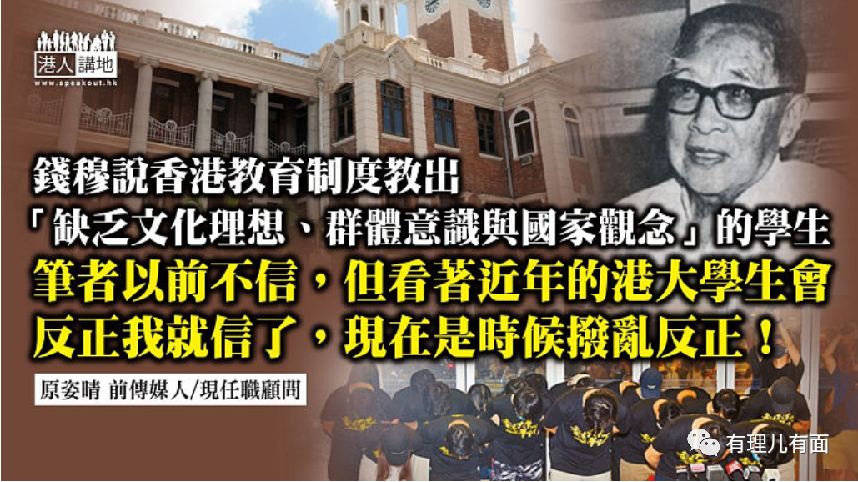

“香港只有居民教育，而无国民教育；只有职业教育，而无人才教育；只有语言教育，而无文化教育。”此话出自已故著名教育家、史学家钱穆，于六十多年前评香港殖民地教育问题，短短数言、字字珠玑。再读钱穆老师的话，实在不得不佩服他的识见，而且竟然惊人地切合今日香港的情况。

执笔之时，四名港大学生会成员因早前的“悼念孤狼”事件而正式 遭警方国安处拘捕，笔者身为港大旧生，耻以为伍，重温钱穆老师的金句，再看港大学生会近年的劣迹，更觉得社会不能再对这些学生心慈手软。

**谁令学生缺乏国家观念**

根据国安处高级警司李桂华所讲，四名港大生涉嫌违反《港区国安法》的“宣扬恐怖主义”罪，他们于上月七日学生会评议会紧急会议上，除有人默哀及褒奖“刺警孤狼”梁健辉外，更有人赞赏及指梁健辉“有勇气”，而四名被捕学生均曾发言，涉嫌“英雄化”、“光荣化”孤狼恐袭案的凶徒。英国及法国都有法例禁止宣扬、美化甚至“原谅”恐怖主义的言行，而且若罪成，判刑颇重，由五年至十五年不等。“刺警孤狼”案合乎《港区国安法》中“恐怖活动”的元素，即“针对人的暴力，威逼香港特区政府或者惊吓香港市民，去实现政治主张。”

港大学生会犯上“悼念孤狼”的错误，其实祸根早种；如果把港大学生会从一个整体和某种“传承”的角度去看，整体考虑该会历届代表们近年的种种表现，大家不难看到什么是钱穆老师所讲“缺乏文化理想、群体意识与国家观念”。

**港大学生会嗜“独”早有前科**

2014年，时任港大学生会会长梁丽帼带领学生积极参与违法占领，惟修读法律的她在警方清场之日失踪，现时已获执业大律师资格，早前更在“35+揽炒案”中代表案中的国安疑犯。2015年，会长冯敬恩因港大聘任副校长问题，纠众冲击校委会会议，阻止校委会成员离开；冯敬恩本身是公开的“港独”分子，其后被控多项刑事罪名，留有“案底”。2016年，会长孙晓岚高调声明“支持港独”、其后在2019年7月1日因为参与入侵香港立法会大楼，结果被控暴动罪。2017年，时任会长黄政锝曾在电台节目中表示：“不会觉得自己是一个中国人”云云。及至2020年，会长叶芷琳参选期间公然主张“港独”，其后更不理校方反对在校园播放“旺角暴动”犯人梁天琦主演的纪录片《地厚天高》。

**纵容令犯错者变本加厉**

事到如今，仍有不少人质疑，学生仅一次犯错，而且已道歉及撤回悼念，警方为何要“赶尽杀绝”。身为港大校友，笔者反而想问，社会一直对学生忍让，亦给过无数次机会，港大学生会又可曾反省？事实证明，对待思想极端者，心慈手软再也行不通，社会不是没给过机会，苦口婆心劝导过、直斥其非也不少，最终也只证明，溺爱纵容只会令犯错的学生变本加厉。

钱穆老师说，香港的教育制度教出“缺乏文化理想、群体意识与国家观念”的学生，笔者以前不信，但看着近年的港大学生会，反正我就信了，现在是时候拨乱反正了。

本文转自港人讲地





**关注公众号：**

**有理儿有面**

**理   性｜   揭   秘｜   探   讨**







### 精选留言

用户设置不下载评论